MINUTA
-Agregar campo para cargar observaciones antes de confirmar y guardar la minuta; como también cuando se manda a “Edición” para poder agregar comentario.
-Para proyecto COSTAVIA agregar “ETAPAS O TORRES” (T1-T2 o Etapa 1-Etapa2)
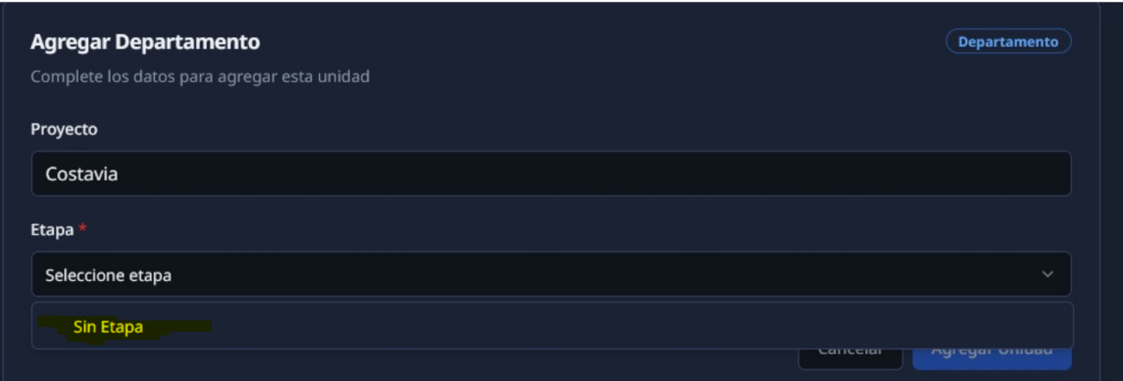
-Agregar “COCHERAS a ASIGNAR” en COSTA VIA en Mapa de ventas.
-Fecha posesión: TRAER POR DEFECTO
-Departamentos / Cocheras para seleccionar, ¿debería traer sólo las pisadas?
-Desplegable de VENDEDORES / COMERCIAL EXTERNO. Trae vendedores duplicados y CLIENTES, está MAL.
Sugerimos que en este recuadro, a la parte de “Comercial asignado” AGREGAR un primer desplegable con el nombre de “CANAL DE VENTA” en un segundo desplegable el nombre del comercial. (Adjuntamos listado de vendedores)
-En “VISTA CONSOLIDADA” de minuta AGREGAR “VENDEDOR”.
-En “Acuerdo comercial” corregir MONEDA. Sacar de todos los importes el signo PESOS y que sólo figure la moneda que corresponde. En el ejemplo todos los precios son en USD.
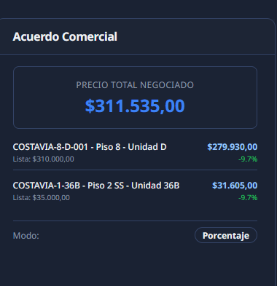
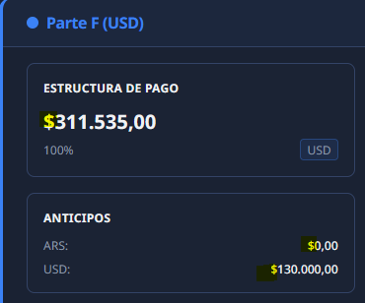

-En REGLAS DE FINANCIACION:
Corregir MONEDA. Quitar el signo $.
Agregar palabra CUOTA - Ej: 2 CUOTAS USD 90.767,50
Agregar último vencimiento
Agregar en periodicidad la opción BIMESTRAL y CUATRIMESTRAL
Agregar “REGLAS” Ej: REGLA 1 / REGLA 2
Ver posibilidad de tipear fechas

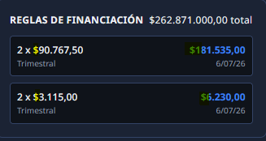

-En CARGOS: Corregir MONEDA. Quitar el signo $.
-En CARGOS & EXTRAS:
Hace MAL el cálculo del Alahamiento - No calcula sobre precio total, cálcula sólo tomando el precio de la cochera.
Si modificas algo manual en esta solapa, avanzas, y luego volves , NO se guardan los cambios, se pierden.
-Antes de CONFIRMAR la minuta, en el resumen de la operación, NO sale el gto del alahamiento NI vendedor.

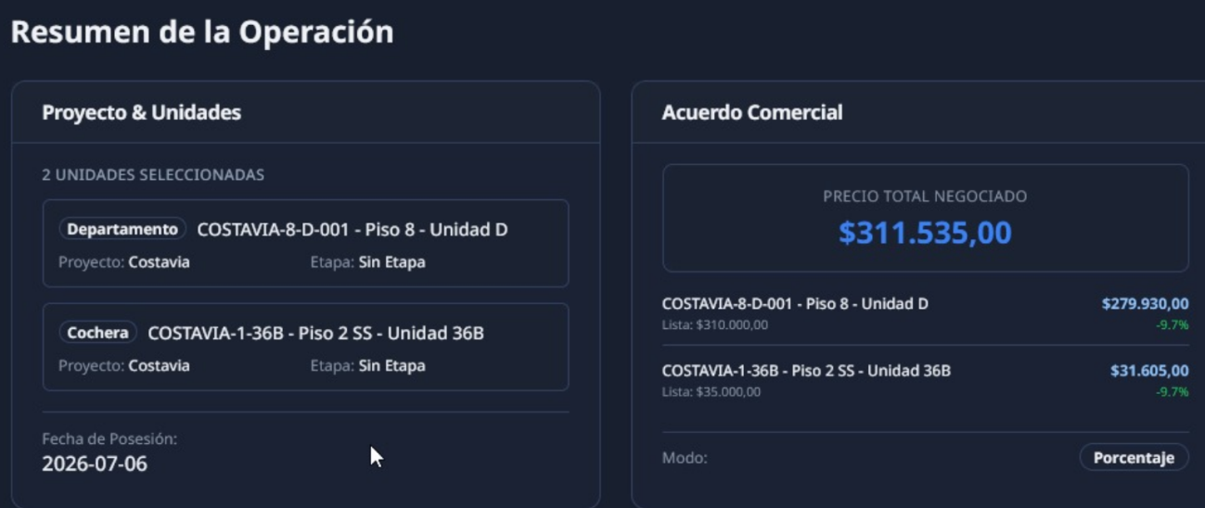

-FALTA CALCULO COMISION INMOBILIARIA

MAPA DE VENTA
-Ordenar los CAMPOS manteniendo la misma estructura que el mapa de ventas original

-ELIMINAR “hojas” y habilitar posibilidad de scrolear ; manteniendo fija la columna de CAPOS
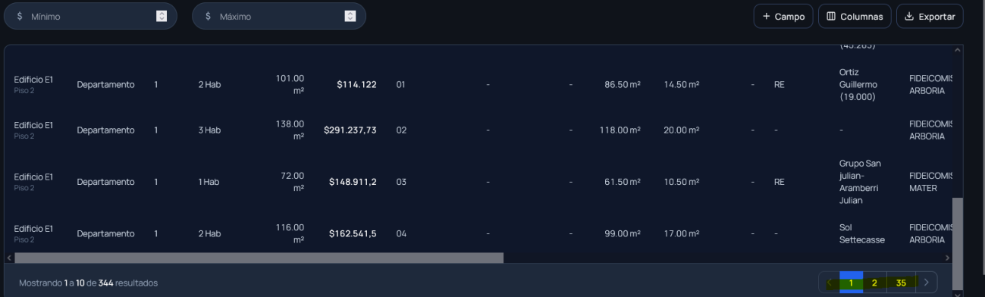

-Agregar LOCALES en FLA 5
-Para proyecto COSTAVIA agregar “ETAPAS O TORRES” (T1-T2 o Etapa 1-Etapa2)
-Agregar “COCHERAS a ASIGNAR” en COSTA VIA en Mapa de ventas.
-Agregar OFICINAS y LOCALES en Costa via
-ORDENAR lote y manzanas IGUAL al mapa de ventas. Mantener formato, ejemplo UF inicial mismo formato que UF final.
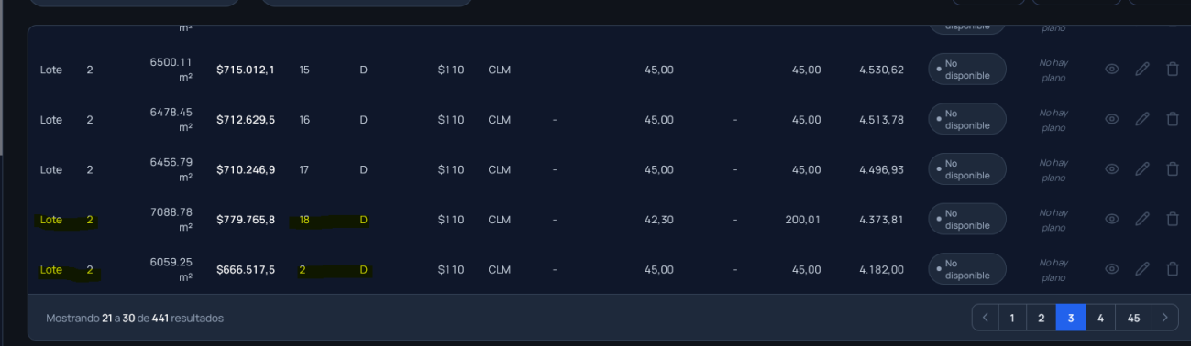
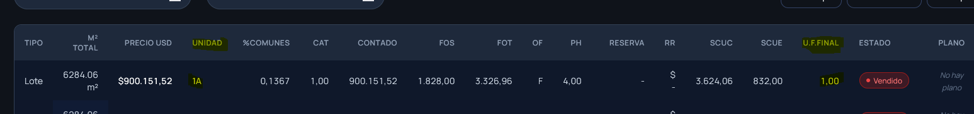

-UNIFICAR criterio en MONEDAS. Siempre USD. Quitar signo $.
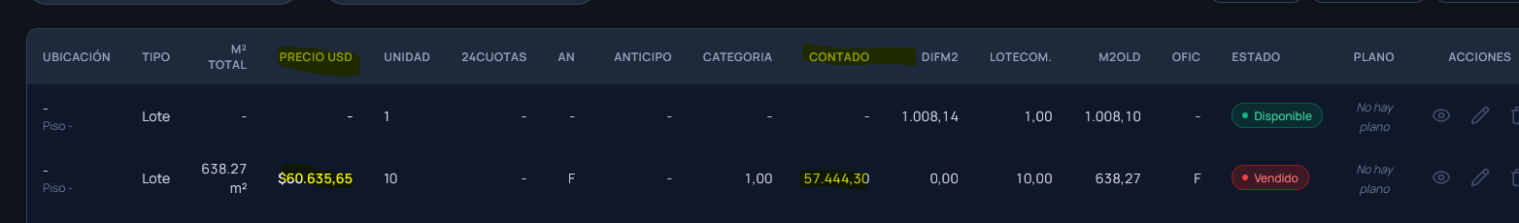

UIF
Crear PERFIL para cliente ACTIVO. Es decir, hacer seguimiento UIF a clientes ya existentes.
Permitir ingresar DECIMALES
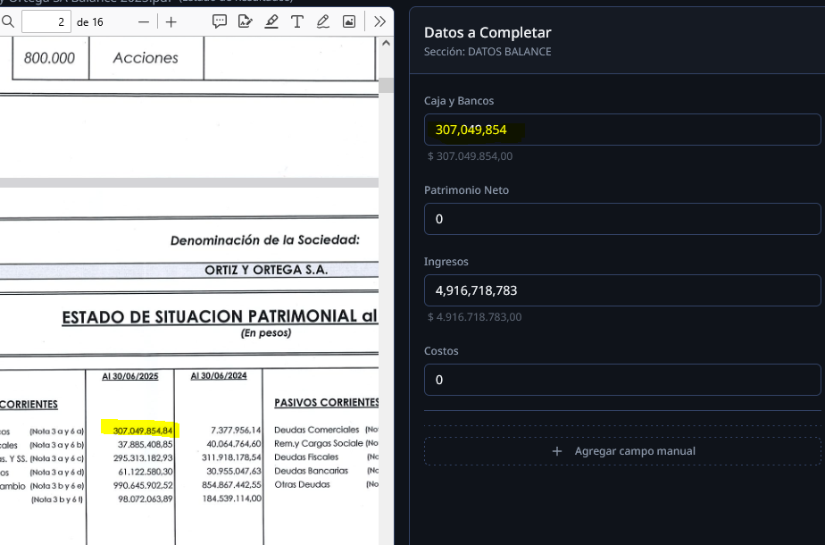

Permitir realizar al cálculo del perfil actual, documentación ANTERIOR

-PERFIL de JULI C:
Falta agregar el perfil “COMERCIAL” para poder cargar nuevas minutas.
En la columna “Unidad” figura SIN Unidad.
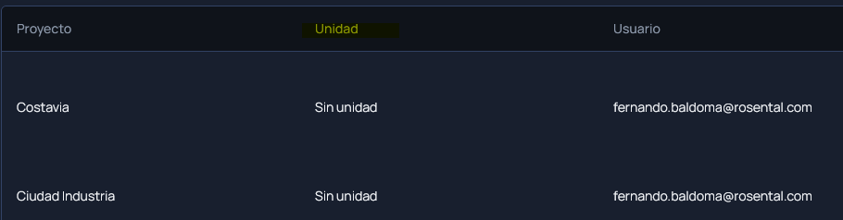

-PERFIL de CECI:
Falta agregar el perfil “COMERCIAL” para poder cargar nuevas minutas.
NO figura MINUTAS PENDIENTES, sólo visualiza las “pendientes de Firmas”.

